Телевизор с жидкокристаллическим экраном
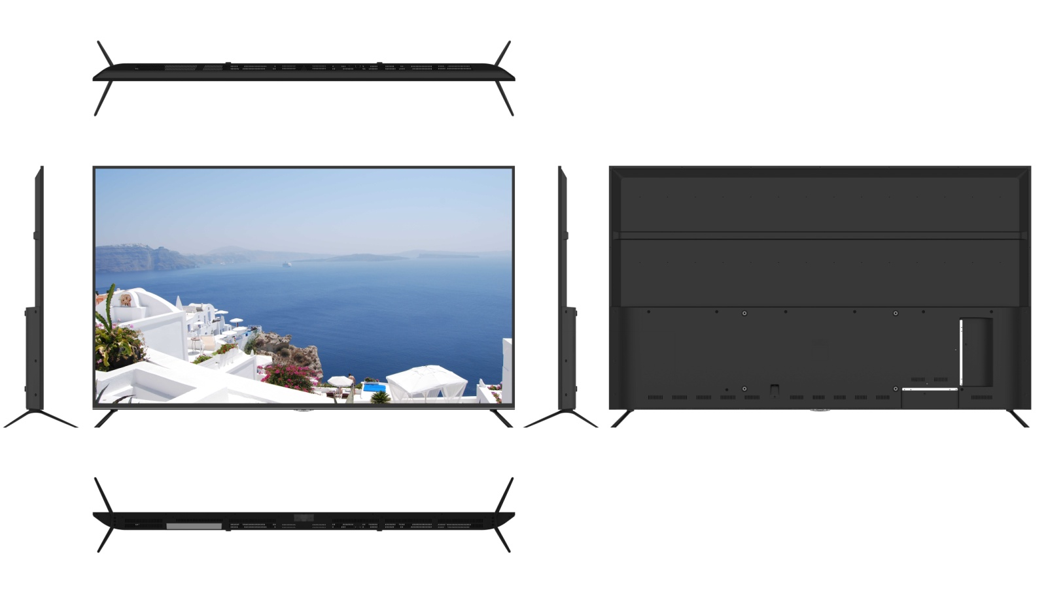

  - Особенности:
Пульт дистанционного управления – указка, Air Remote Mouse
Специальный пульт, который по функционалу схож с компьютерной мышью: вы можете водить пультом в воздухе и управлять курсором прямо на телевизоре. Это особенно удобно при работе с приложениями, серфинге в Интернете или обзоре медиафайлов в библиотеке. Распознавание голоса существенно облегчает работу с ТВ.
Встраиваемый модуль СО2 измеритель
При помощи данной функции вы можете определить насыщенность воздуха углекислым газом. Повышенная концентрация углекислого газа в помещении может являться опасным для здоровья людей, а именно – повышенной утомляемостью, сонливостью, сухостью в носу и першением в горле.

Измерение атмосферных показателей - температура, давление
Атмосферное давление, а точнее его резкие перепады, чаще застают врасплох жителей мегаполисов. Полностью излечить эту форму метеозависимости практически невозможно, но, соблюдая некоторые несложные правила, можно ощутимо облегчить состояние своего здоровья при сложных погодных условиях. Данная функция телевизора может помочь определить причину плохого самочувствия – особенно метеозависимым людям.

Краткая спецификация «Телевизор 75”»:

Основные
Размер экрана по диагонали | 75" (190 см)
Тип панели | DLED UHD 4K
Особенности | SMART TV с Яндекс-платформой;  4-х ядерный мощный процессор и видеокарта нового поколения под СМАРТ;  5ГГц Wifi + Bluetooth 5.0;  голосовой пульт (управление и поиск)  DVB-S2/S/DVB-T2/T/DVB-C тюнер;  USB MKV 4K 60 fps плеер;  поддержка CI+, H.265 (HEVC) и Dolby Digital+;  алюминиевая передняя рамка и подставки;  тонкий корпус с оптической глубиной 20мм
Формат экрана | 16 : 9
Разрешение | 3840x2160
Яркость | 350 кд/м²
Контрастность | 5000:1
Время отклика матрицы | 8 мс
Количество отображаемых цветов | 1,07 млрд
Углы обзора по горизонтали/вертикали | 178/178 град.
SMART TV
Android version | 9.0 Pie
Оболочка (загрузчик) | Yandex
Голосовой помощник | доступно (Алиса)
Голосовой поиск | да
Система "умный дом" | да (Яндекс)
Общие
Электропитание | ~170-242В, 50/60Гц
Потребляемая мощность в режиме работы/ожидания | не более 253 Вт / 1,5 Вт
Габариты ТВ без подставки (мм) | 1677 x 71 x 976
Габариты ТВ с подставкой (мм) | 1677 x 349 x 1045
Крепление на стену (мм) VESA | 600 x 300

